***Развивающая среда в 12 группе «Солнышко»***

***Уголок ПДД***

**Правила Дорожного Движения для детей дошкольного возраста**

Обеспечение здоровья детей – основная цель и главная задача общества. Рост количества машин на улицах городов и поселков нашей страны, увеличение скорости их движения, плотности транспортных потоков являются одной из причин дорожно-транспортных происшествий. Большую роль в решении этой проблемы имеет организация работы по предупреждению детского дорожно-транспортного травматизма в дошкольных учреждениях.

Знакомить детей с правилами дорожного движения необходимо с самого раннего возраста, так как знания, полученные в детстве, наиболее прочные.

Обучение правилам дорожного движения, воспитание культуры поведения на улице следует проводить в соответствии с реализацией программных требований в комплексе всего воспитательного процесса.

Такая работа требует четкого отбора необходимого наглядного материала и игрового материала.

На занятиях по:

**\*Развитию речи и ознакомлению с окружающим** даются представления о различных видах транспорта через рассматривание картин, просмотр видеофильмов; наблюдения на экскурсиях, беседы, разучивание стихотворений, чтение рассказов.

**\*Формированию элементарных математических представлений** даются понятия «левая, праваясторона»,привлекают детей к составлению планов, схем участка, дороги.

**\*Изобразительной деятельности** учат лепить, рисовать, изображать в аппликации различные виды транспорта.

**\*Трудовому воспитанию** изготовляют атрибуты для игр (машины, светофоры, дороги, макеты домов и т.д.)

**\*На физкультурных и музыкальных занятиях** так же даются представления о знаниях правилах дорожного движения (развлечения, участие в театрализованной деятельности и т.д.)

***Учебно-наглядные пособия и материалы для работы с дошкольниками по вопросам обеспечения безопасности детей на дороге.***

**Уголок ПДД в группе**

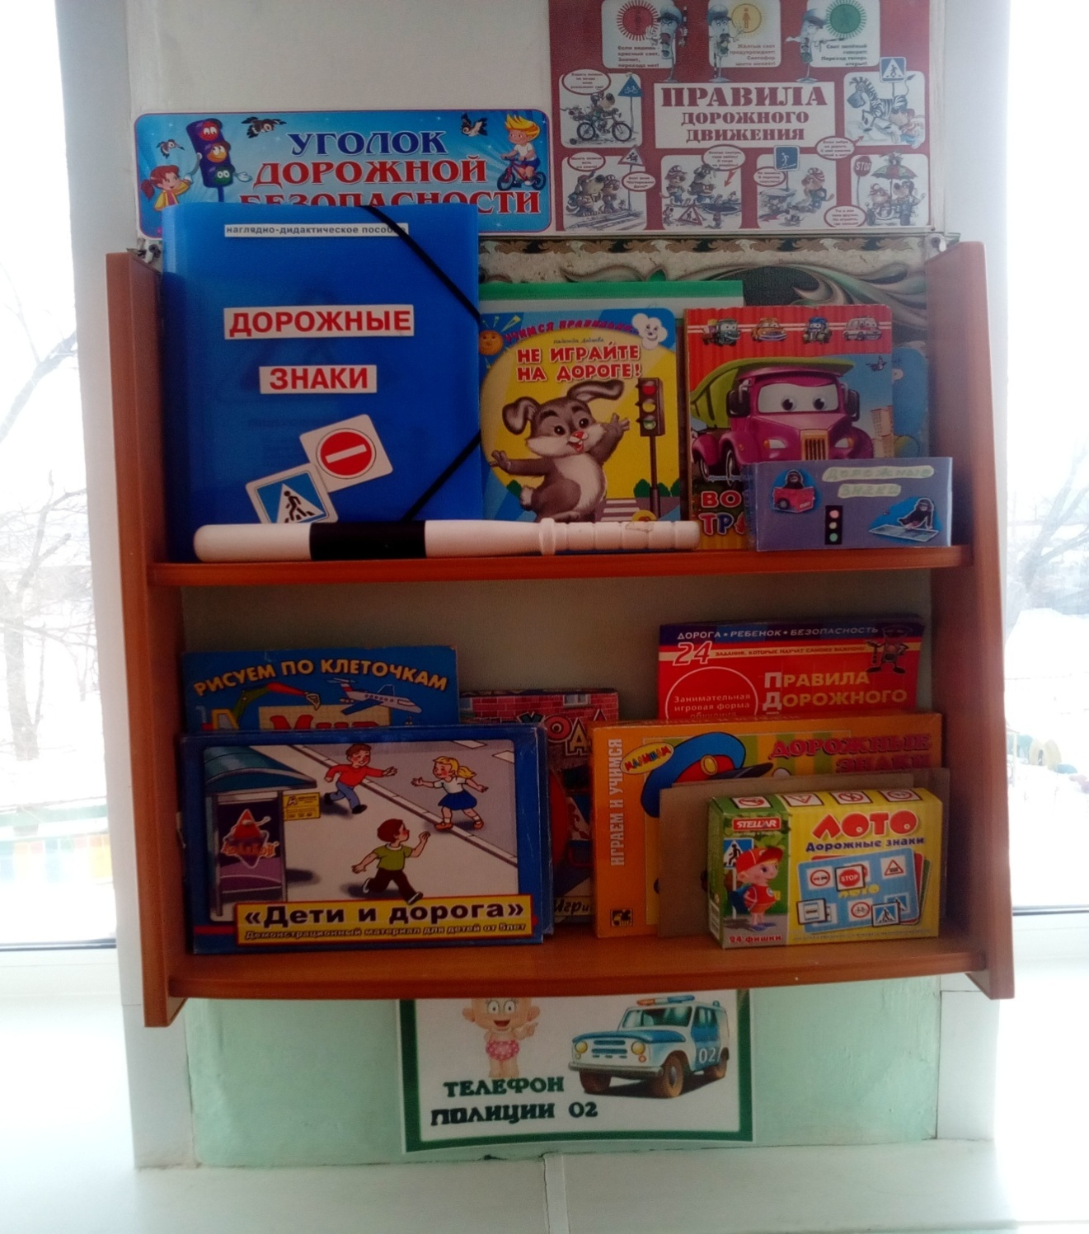

**Иллюстрации по ПДД**

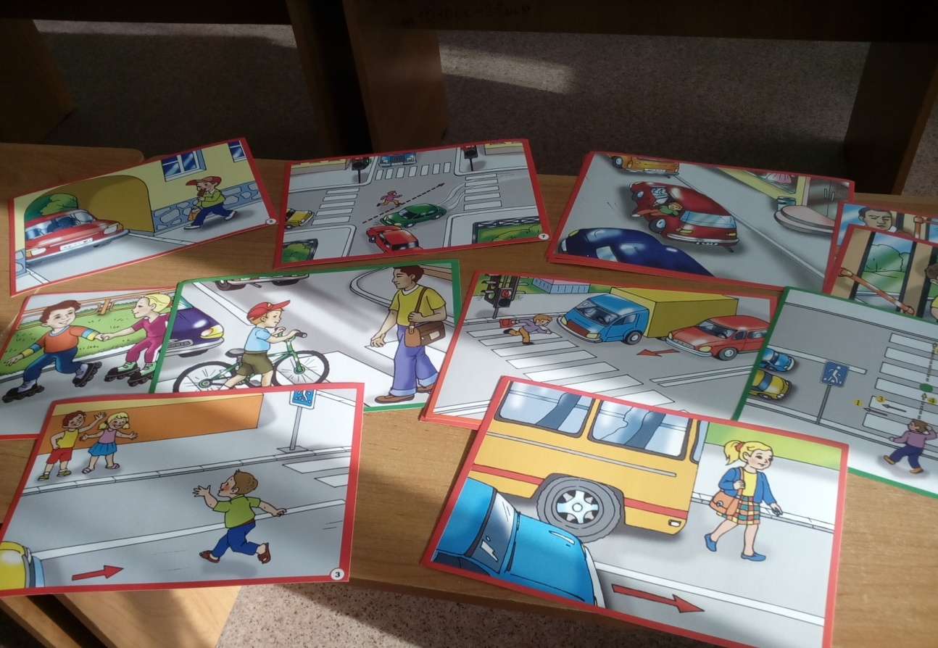

**Дорожные знаки**

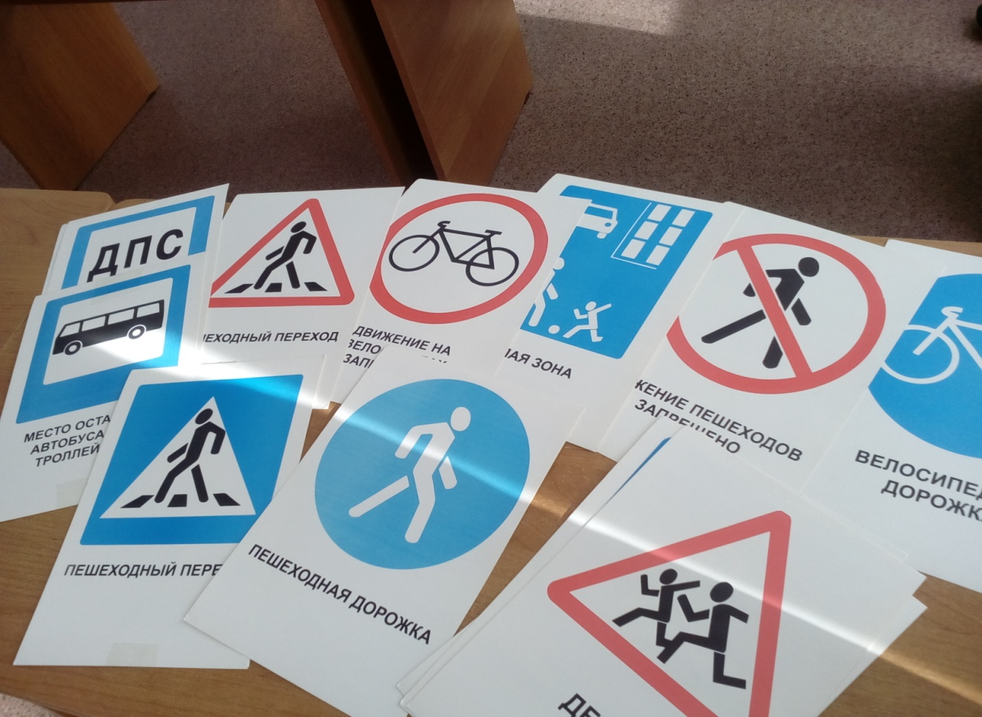

**Игры по ПДД**

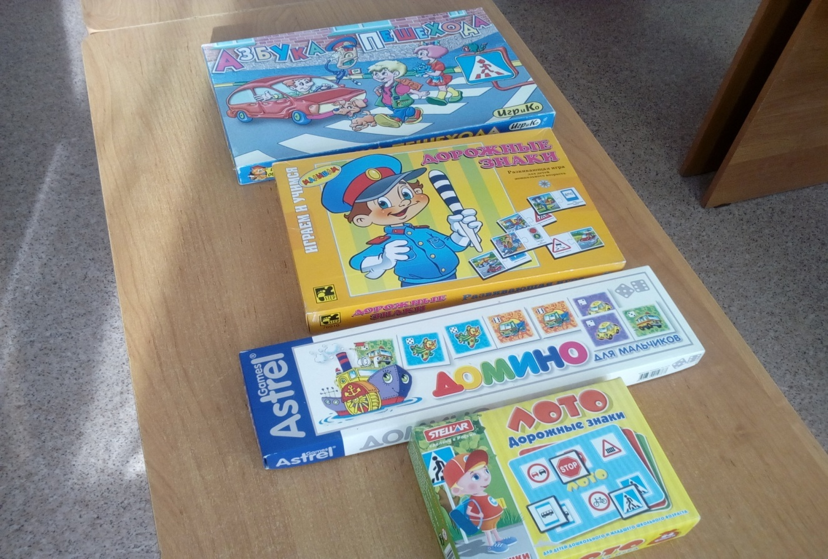

**Литература для детей по ПДД**

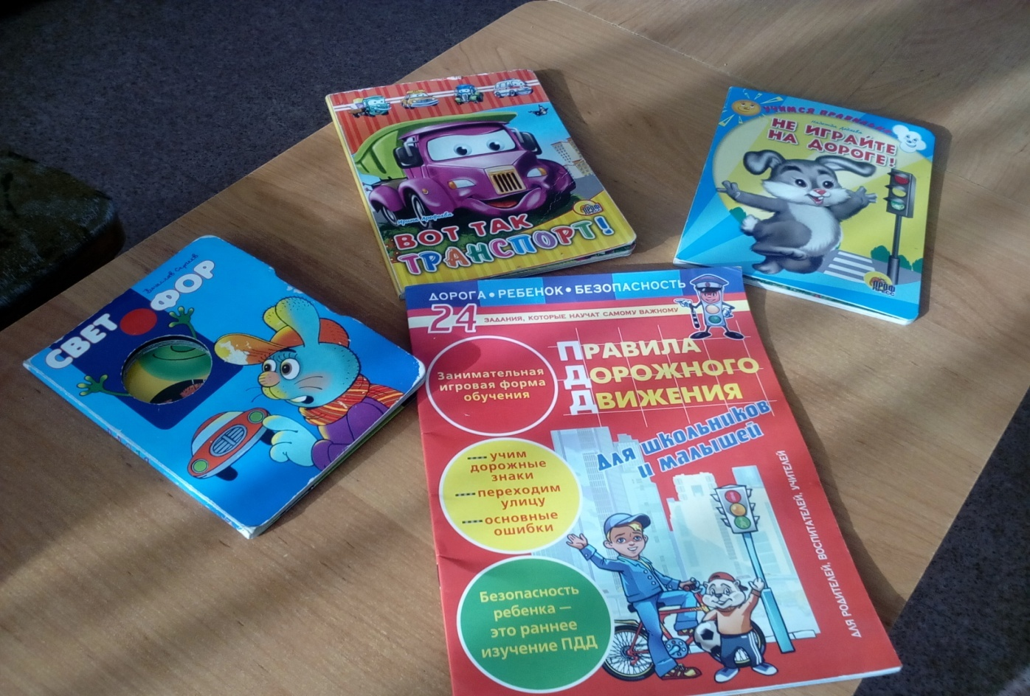

**Дорожные знаки и макет дороги**

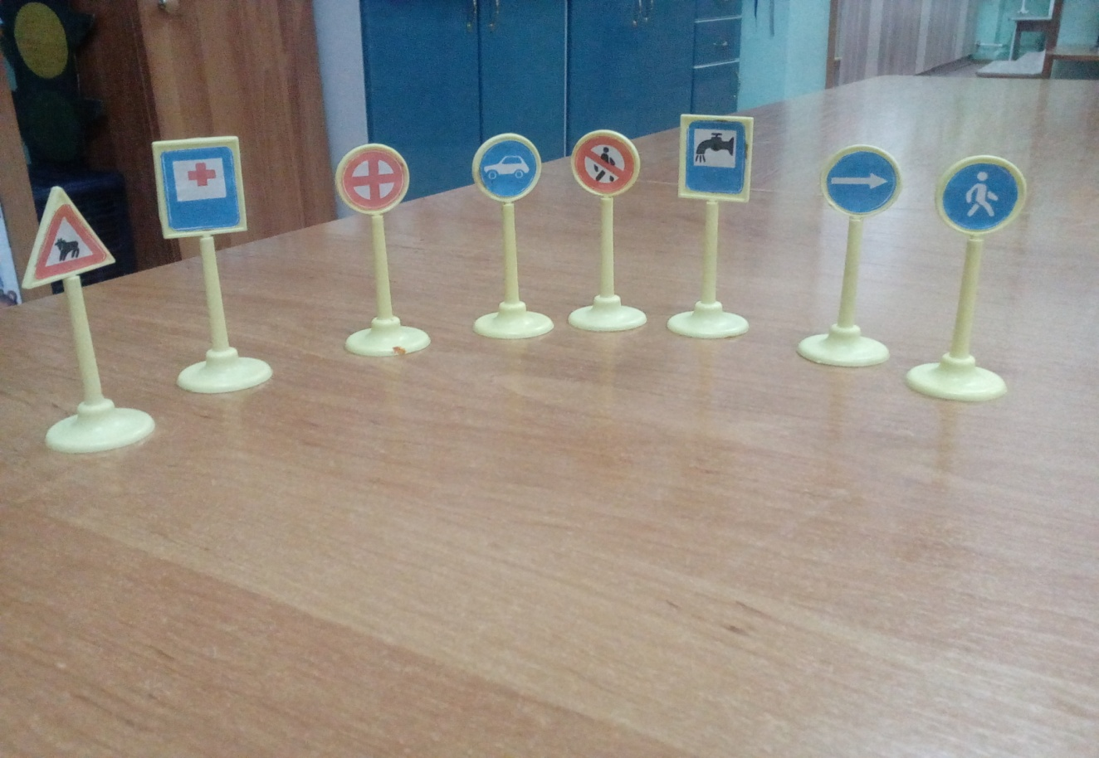

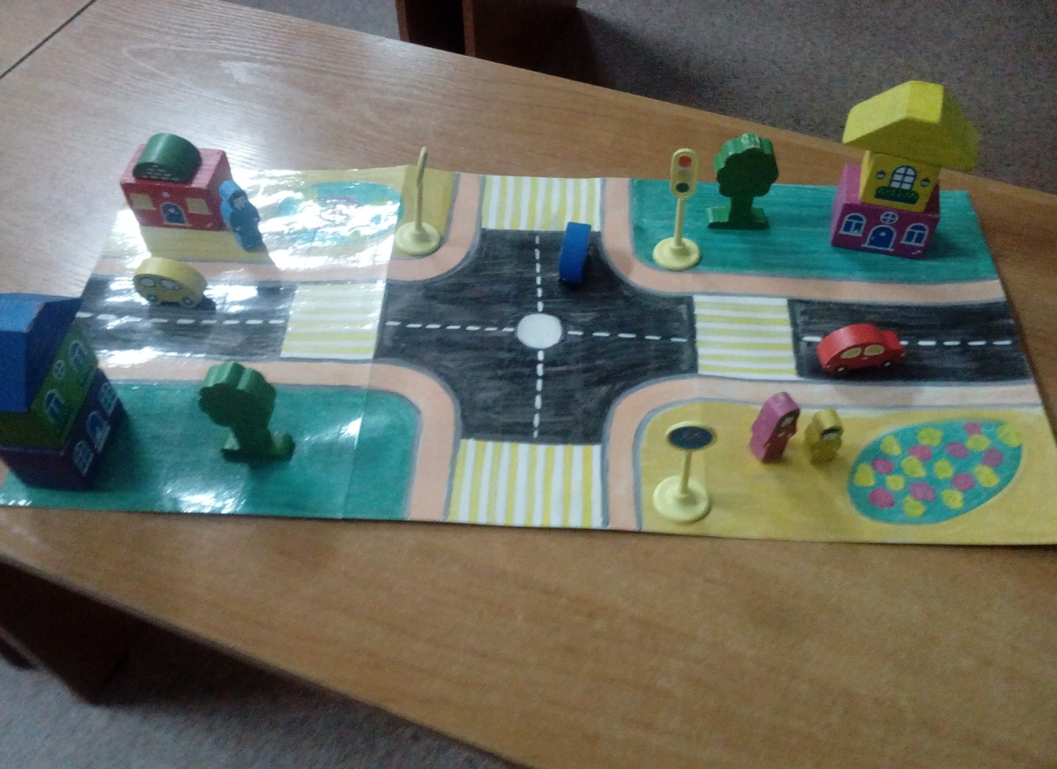

**Игры детей**

